Primaire

Fiche pédagogique
Situation mobilisatrice : Journal scolaire. La classe recherche de l'information pour alimenter le journal scolaire.

Séquence : Collecte d'informations sur le Web (activité 1)

Public cible :
- ordinaire : P3 P4 P5 P6
- spécialisé : MIII MIV

Résumé/chapeau :

Les élèves recherchent des sources d'information à propos des sujets traités dans le journal :
- recherche sur le web
- sauvegarde des adresses intéressantes

Compétence(s) transversale(s) :
* Saisir l'information

Compétences disciplinaires :
* Compétences TIC :

de I1.1 à I1.7 - de I2.1 à I2.3 dont spécialement I2.2

* Références aux Socles de compétences :
- Orienter sa lecture en fonction de la situation de communication
- Choisir un document en fonction du projet et du contexte de l’activité - Anticiper le contenu d'un document en utilisant ses indices externes
- Adapter sa stratégie de lecture en fonction du projet, du document et du temps accordé : lecture intégrale ou sélective

Evaluation formative :

La pertinence des informations trouvées donne le signal de la qualité de l'apprentissage.

Matériel :

- Connexion Internet et ordinateur

Ressources/référentiels :
- www.google.be
- www.yahoo.fr
- www.kartoo.com

Carte conceptuelle :

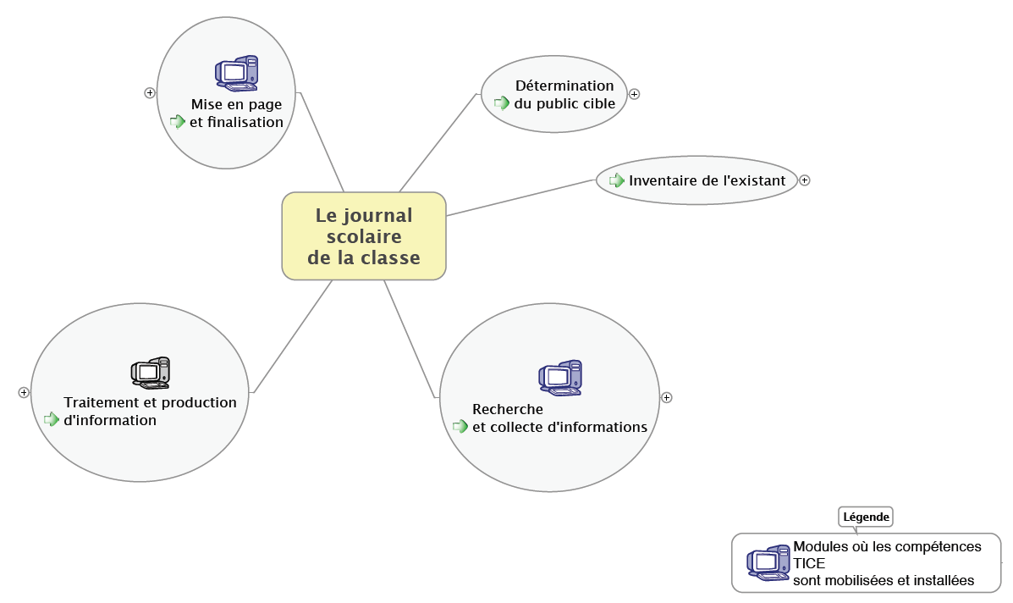

Séquences :

1) L'activité du choix des sujets traités ayant été menée, il s'agit de déterminer les mots clés pertinents. Le moteur de recherche Kartoo peut être une aide à la réflexion et à l'obtention des mots clés utilisables dans d'autres moteurs de recherche.

2 ) Stockage des adresses des sites qui semblent intéressants (favoris / signets) (10 sites).

